**Справка**

о проведении праздника «День Знаний»

в МКОУ «Дылымская гимназия имени Махмуда Салимгереева»

РДШ «Новое поколение»

Дата проведения: 1 сентябрь 2021год

Место проведения: Дылымская гимназия

Участники: 1-11 класс

Цель: проведение праздника, классных часов, посвящённых «Дню Знаний».

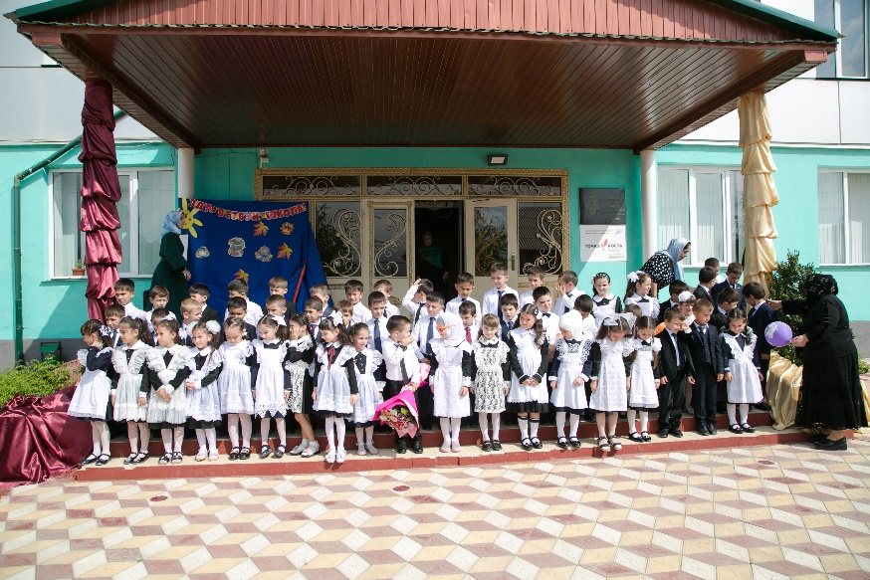Задачи: создать торжественное, приподнятое настроение всем участникам торжества.

День знаний – это праздник учеников и их наставников-учителей, родителей, воспитателей, которые во многом заменили детям –сиротам социального приюта их родственников, день, когда на праздник приходят не только школьная детвора, но и жители близлежащих деревень. Цветы, друзья, улыбки, свет!

Первое сентябрьское утро несёт с собой что-то новое, ведя учащихся по неизведанным дорогам знаний. Это начало большого школьного пути для первоклассников и старт последнему учебному году для одинадциклассников.

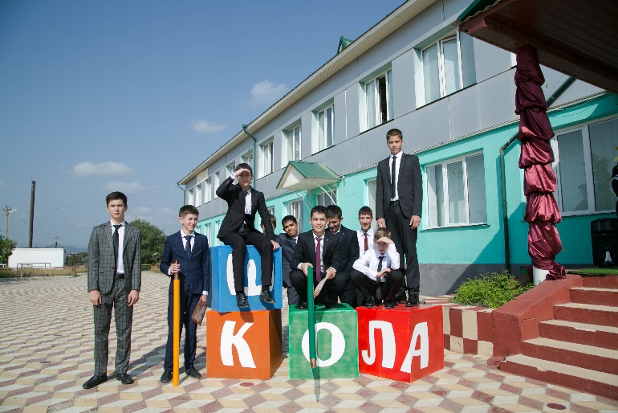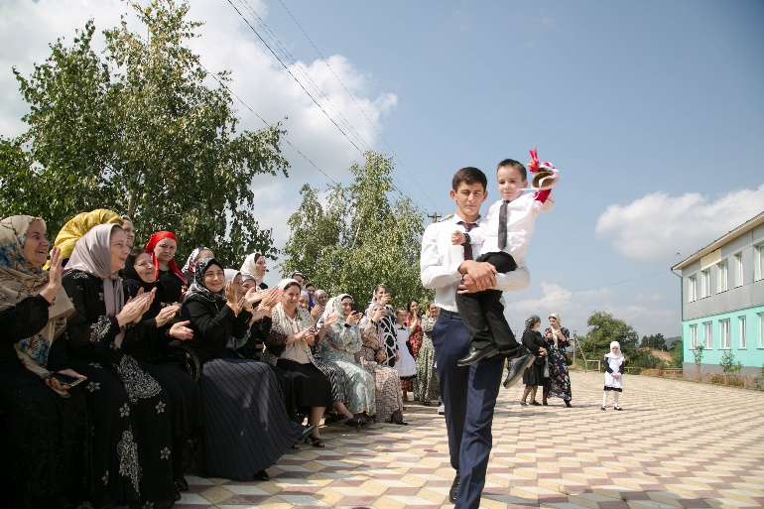С целью создания атмосферы праздника перед началом нового учебного года в Дылымской гимназии прошли классные часы, которые были посвящены формированию положительной нравственной оценке здорового образа жизни, позитивного отношения к занятиям спортом, способствованию воспитания патриотизма, гордости за свою страну и торжественная линейка для первых классов.